Преподаватель Фролова Н.В.

учебная дисциплина | Музыкальная информатика М3
для специальности | 53.02.08 Музыкальное звукооператорское мастерство
Дата занятия: | 16.05.2020

Тема: Лицензирование в музыкальных технологиях. Лицензии Creative Commons

Задание: законспектировать материал
В работе я часто сталкиваюсь с вопросами лицензирования аудиоматериалов (музыки, шумов, библиотек, семплов и пр). Это хитрая и многогранная тема, которой профессионально занимаются музыкальные юристы. Сегодня я хочу рассказать вам о множестве вариантов лицензий Creative Commons.
Зачем вообще существуют лицензии?
Музыка – это интеллектуальная собственность ее создателя, охраняемая законом об авторском праве. Законность использования той или иной композиции подтверждается наличием у пользователя соответствующей лицензии.
Музыкальная лицензия – это "договор" между автором композиции и потребителем о том, на каких условиях возможно ее использование.
Лицензии и условия использования могут быть самыми разнообразными.
Creative Commons (cc) – это целая группа лицензий, различающихся степенью свободы использования творческого продукта (не обязательно музыки). Это некий стандарт лицензирования, активно применяющийся, к примеру, на таких крупных площадках, как Soundcloud, Deviantart, Vimeo, YouTube и др.
Какие виды лицензий CC бывают?
Рассмотрим 6 самых распространенных видов лицензий CC в порядке уменьшения степени свободы использования.
«Attribution» СС BY
Позволяет:
- копировать
- распространять
- использовать на коммерческой и не коммерческой основе
- видоизменять, редактировать, использовать композицию в качестве основы для производных
Обязательное условие: указать оригинального автора
Оригинальный текст лицензии
2. «Attribution-ShareAlike» СС BY-SA
Позволяет:
- копировать
- распространять
- использовать на коммерческой и не коммерческой основе
- видоизменять, редактировать, использовать композицию в качестве основы для производных
Обязательное условие: указать оригинального автора, а также распространять свои производные от данного произведения на тех же условиях и под той же лицензией, что и оригинал. Иными словами, лицензия у вашего конечного продукта должна быть точно такой же, как у оригинального продукта, который вы использовали (CC BY-SA).
Оригинальный текст лицензии
3. «Attribution-NonCommercial» СС BY-NC
Позволяет:
- копировать
- распространять
- видоизменять, редактировать, использовать композицию в качестве основы для производных
- использовать в некоммерческих целях
Запрещает:
- использование оригинала и его производных в коммерческих целях
Обязательное условие: указать оригинального автора.
Оригинальный текст лицензии
4. «Attribution-NonCommercial-ShareAlike» СС BY-NC-SA
Позволяет:
- копировать
- распространять
- видоизменять, редактировать, использовать композицию в качестве основы для производных
- использовать в некоммерческих целях
Запрещает:
- использование оригинала и его производных в коммерческих целях
Обязательное условие: указать оригинального автора, а также распространять свои производные от данного произведения на тех же условиях и под той же лицензией, что и оригинал (CC BY-NC-SA).
Оригинальный текст лицензии
5. «Attribution-NoDerivs» СС BY-ND
Позволяет:
- копировать
- распространять
- использовать на коммерческой и не коммерческой основе
Запрещает:
- преобразовывать, видоизменять, редактировать, создавать производные на основе оригинального произведения
Обязательное условие: указать оригинального автора
Оригинальный текст лицензии
6. «Attribution-NonCommercial-NoDerivs» СС BY-NC-ND
Позволяет:
- копировать
- распространять
- использовать в некоммерческих целях
Запрещает:
- использование оригинала и его производных в коммерческих целях
- преобразовывать, видоизменять, редактировать, создавать производные на основе оригинального произведения
Обязательное условие: указать оригинального автора
Оригинальный текст лицензии
Сводная таблица условий различных видов лицензий CC
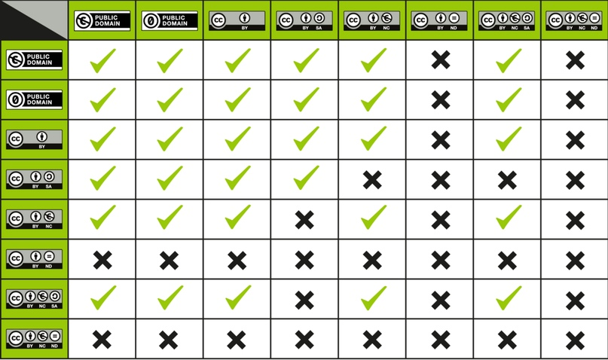
Таблица взята с сайта https://creativecommons.org/licenses/
Как правильно указать автора?
Хорошим тоном будет указать имя автора, название оригинальной композиции, вид лицензии, под которой распространяется данный творческий продукт, а также ссылку на источник.
Более подробно про лицензиии Creative Commons можно почитать на сайте https://creativecommons.org/licenses/

